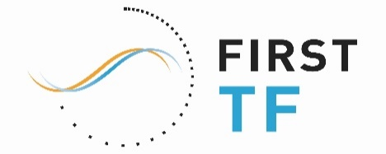
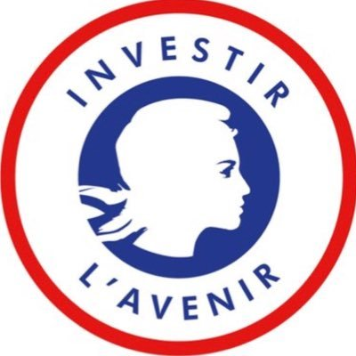
LabEx FIRST-TF
Appel à Projets « uni-annuels » – 2023

Formulaires de réponse et demandes d’informations à adresser à
ao@first-tf.com avant le 13 mars 2023

- Introduction – Le LABEX FIRST-TF

Le Laboratoire d’Excellence FIRST-TF est un réseau thématique regroupant les acteurs majeurs en France de la métrologie temps-fréquence (laboratoires, industriels, centres techniques, etc.). Au-delà de la création d’un réseau d’expertise, FIRST-TF favorise l’émergence de projets collaboratifs, avec un spectre large d’applications, de la physique fondamentale aux systèmes de positionnement par satellite. La valorisation des innovations des laboratoires et leur transfert vers l’industrie constituent un enjeu majeur de ce réseau, dans le contexte socio-économique actuel où les problématiques de synchronisation sont omniprésentes. Enfin, le réseau FIRST-TF met en œuvre des offres coordonnées d’enseignement, de formation permanente et de diffusion vers le public et les scolaires, sur la métrologie de l’espace-temps, thématique fascinante à l’interface de nombreux autres champs disciplinaires.

- Contexte de l’appel à projets

Cet appel à projets vise à soutenir des équipes du réseau FIRST-TF sur des projets ambitieux et à renforcer les collaborations entre ses membres, sur des thématiques axées sur la métrologie Temps-Fréquence, sur ses interfaces et sur ses applications.

Cette année, le soutien apporté par FIRST-TF pourra porter sur :
- du personnel (financement de CDD jeune chercheur, de CDD ingénieur ou technicien, mission doctorale, pas de thèses financées cette année) ;
- de l’équipement de Recherche/Service/Formation (matériel, composants, instrumentation, …) y compris co-financement d’équipement mi-lourd ;
- du fonctionnement (missions, invitations de chercheurs, organisation de workshop ou de conférences, …).

Important : cette année, le Comité de Pilotage de FIRST-TF a limité la durée de financements de CDD à 12 mois. Ainsi, pour un nouveau recrutement, 12 mois maximum peuvent être demandés. De même, pour des personnels déjà en place, financés ou non par FIRST-TF, 12 mois de prolongement peuvent être demandés au maximum.

Par ailleurs, le Comité de Pilotage de FIRST-TF a décidé cette année de porter un intérêt tout particulier à deux thématiques :
- Projets Temps-Fréquence utilisant de la photonique intégrée en vue de réduction de la consommation énergétique
- Projets Temps-Fréquence abordant le changement climatique et les aléas naturels
Cela ne signifie en aucun cas que seules ces deux thématiques seront financées ni même qu’elles seront majoritaires dans les attributions. Il est, cependant, explicitement souhaité que des demandes soient faites pour traiter ces problématiques.

Les principaux critères d’évaluation des demandes porteront sur :
- les qualités scientifiques, technologiques ou éducatives du projet
- la dimension collaborative ou la capacité de partage et de mutualisation des réalisations ou résultats du projet proposé
- la capacité à répondre aux fléchages thématiques

  - Éligibilité des projets

Toutes les structures membres de FIRST-TF (mais uniquement celles-ci) peuvent porter ou être partenaire du projet, qu’elles soient du premier ou du second cercle (liste en annexe).

Pour les projets retenus, les financements seront effectués exclusivement dans les laboratoires de recherche publics français membres de FIRST-TF, qu’ils soient du premier ou du deuxième cercle (liste en annexe). La tutelle de gestion est a priori le CNRS, mais tout ou partie du financement pourra être géré par l’un des autres établissements tutelles de FIRST-TF (liste en annexe) en cas de nécessité, via l’établissement d’une convention de reversement, et à l’exclusion de tout autre établissement.

Les dépenses éligibles sont les dépenses de personnel (CDD ingénieur, financement de post-doctorant/CDD chercheur), de fonctionnement, et d’équipement (défini comme achat, hors fluides, de coût unitaire supérieur à 4 k€). Il est rappelé expressément que, comme toute dépense LabEx, aucune forme de facturation interne n’est éligible (frais de fluides, d’accès à des salles blanches, etc.), que ce soit entre ou au sein des établissements partenaires (liste en annexe).

- Calendrier

12 janvier 2023 | Lancement de l’appel à projets
13 mars 2023 | Date limite d’envoi des projets à l’adresse ao@first-tf.com
À partir du  28 avril 2023 | Notifications d’attribution aux projets retenus.  Crédits de fonctionnement et d’équipement disponibles dans les jours suivants. Crédits personnels mis à disposition au recrutement
01 novembre 2023 | Date limite de début de contrat pour les CDD
31 décembre 2023 | Date limite d’engagement pour les crédits d’équipement (prix unitaire > 4 k€) et de fonctionnement
30 juin 2024 | Date limite de livraison (service fait) pour les équipements (prix unitaire > 4 k€)

- Constitution du dossier

Le dossier de candidature complété est à envoyer à ao@first-tf.com sous formats .doc(x), .odt ou .pdf avant le 13 mars 2023 pour une version non signée. Les versions signées devront être transmises à la même adresse en .pdf, au plus tard au 11 avril 2023.

Le dossier peut être rédigé en français ou anglais indistinctement.

ANNEXE 1 – Liste des membres de FIRST-TF
(actualisée au 18 octobre 2022)

→ Laboratoires du premier cercle
FEMTO-ST
GEOAZUR
LPL
SYRTE
UTINAM

→ Laboratoires du second cercle
APC
ARTEMIS
ICGM
IEMN
Institut FOTON
LAAS
LAGRANGE
IPGP
LCAR
LCF
LCM
LERMA
LIPHY
LKB
LOGIQUE DE L’AGIR
LP2N
MPQ
PHLAM
PIIM
SPINTEC
UMPHY Unité mixte de recherche CNRS-Thales
USN
XLIM

→ Industriels et conseils en France
III-V LAB
AIRBUS DEFENCE & SPACE
AR-ELECTRONIQUE
ARMADEUS SYSTEMS
AUBRY CONSEIL
BODET
CNRS INNOVATION
CRISTALINNOV
MY CRYO FIRM
FDC
FEMTO ENGINEERING
FREC'N'SYS
GORGY TIMING
HITIM GROUP (GEMMA)
IDIL
KEYSIGHT TECHNOLOGIES
MUQUANS
NAVAL GROUP
ORANGE
RAKON
SCPTime
SENSEOR
SIGMAWORKS
SILENTSYS
SODERN
SPECTRACOM
SPHEREA TEST & SERVICES
SYRLINKS
THALES ALENIA SPACE
THALES AVIONIC SYSTEMS FRANCE
THALES RESEARCH & TECHNOLOGY
TIMELINK MICROSYSTEMS
TRONICS

→ Centres techniques, agences
CNES
DGA
ONERA

→ Associations, autres, structures associées
BIPM
FHITM
OSCILLOQUARZ
RENATER
SFMC

ANNEXE 2 – Liste des établissements tutelles/partenaires de FIRST-TF

CNRS
SUPMICROTECH-ENSMM
LNE
OCA (composante de l’UCA)
OP
SU
UCA
UFC
USPN
UTBM

